ANALISIS NAIKNYA TEKANAN VACUUM PADA TANGKI PGS (PORTABLE GAS SUPPLY) DI PT. SAMATOR

M. Nurkhafidin*, Muhammad Dzulfikar
Jurusan Teknik Mesin, Fakultas Teknik, Universitas Wahid Hasyim
Jl. Menoreh Tengah X/22, Sampangan, Semarang 50236
*Email: m.nurkhafid072@gmail.com

Abstrak
PT. Samator Kendal adalah salah satu cabang yang memproduksi LONA (liquid oxygen nitrogen dan argon) yang melakukan pengiriman menggunakan sistem cryogenic. Sistem cryogenic adalah sebuah sistem pendinginan pada suhu extreme untuk merubah sebuah gas menjadi liquid. Tangki PGS (portable gas supply) adalah salah satu tangki yang digunakan untuk melakukan pengiriman kepada konsumen. Tangki ini memiliki desain yang berbeda dengan tangki biasa karena memiliki dua lapisan yaitu lapisan pertama berisi ruang vacumm dan lapisan kedua adalah tempat menyimpan liquid. Ruang vacumm pada tangki ini digunakan untuk membatasi terjadinya perpindahan panas dari lingkungan kedalam tangki. Akibat kesalahan operator dan kurang perhatiannya pihak maintenance terhadap banyak tangki yang rusak dan tidak dapat digunakan. Kerusakan yang paling banyak ditemukan adalah tekanan vacuum yang naik akibat kesalahan-kesalahan yang terjadi dilapangan. Sehingga liquid yang disimpan berubah menjadi gas karena terjadi transfer panas.

Kata kunci: Cryogenic, Tangki PGS, Ruang vacumm.

- PENDAHULUAN
PT. SAMATOR adalah perusahaan gas yang bertempat di JL. Raya Kaliwungu KM. 19, Desa Nolokerto Kendal. Perusahaan ini memproduksi LONA (Liquid Oxygen Nitrogent Argon), semua gas yang diproduksi dirubah menjadi liquid dengan cara cryogenic. Cryogenic berasal dari kata yunani yaitu “Cryo” yang artinya es atau dingin dan “gen” yaitu kata kerja dalam bahasa inggris yang berarti menghasilkan. Sehingga cryogenic adalah ilmu dan teknologi yang digunakan untuk menghasilkan sebuah produk dengan suhu dingin yang extreme (Sciver, 1986).Semua gas diturunkan sampai titik minus gas sehingga gas dapat berubah menjadi liquid.
Untuk penyimpanan dan mengirim liquid hasil produksi, PT. SAMATOR menggunakan tangki cryogenic yang sesuai dengan spesifikasi liquid. Salah satu tangki yang digunakan adalah tangki PGS (Portable Gas Supply), tangki ini digunakan untuk menyimpan liquid kemudian diangkut oleh truk untuk ditempatkan beberapa hari ditempat konsumen. Tangki Cryogenic menyimpan sebuah liquid dengan suhu dingin yang extreme sehingga membutuhkan konstruksi dan bahan khusus. Secara garis besar tangki cryogenic dibedakan berdasarkan posisi pemasanganya, yaitu horizontal dan vertikal (Dennis, 2004). Tangki ini memiliki konstruksi yang hampir sama dengan sebuah termos, yaitu memiliki ruang hampa udara atau ruang vacuum dengan tujuan untuk membatasi perpindahan panas dari udara sekitar. Kesalahan dalam proses pemindahan tangki atau human error sering kali menjadi penyebab rusaknya tangki PGS tersebut. Kerusakan yang sering ditemui di lapangan adalah kebocoran ruang vacuum. Selain human error penyebab kerusakan lain adalah tidak dilakukannya proses maintenance rutin untuk menjamin keadaan tangki dalam keadaan normal. Kerusakan yang terjadi pada tangki PGS ini akan mengakibatkan naiknya suhu akibat terjadi transfer suhu dari udara sekitar sehingga liquid yang diangkut didalamnya berubah menjadi gas semua. Kebocoran ruang vacuum ditandai dengan adanya letupan pada valve pembuangan atau berkeringat pada dinding tangki.
Sehingga fokus penelitian dilakukan pada tangki PGS dengan jenis material stainless steel yang digunakan untuk mengangkut liquid oxygen yang mengalami kerusakan naiknya tekanan vacuum. Bertujuan untuk memberikan saran dalam penanganan dan proses maintenance supaya kualitas tangki dapat terjamin dalam keadaan normal dan layak untuk digunakan. Saran yang diberikan berdasarkan buku pedoman maintenance yaitu mendesainkan sebuah pengaman tangki, desain regulator yang lebih efisien, jadwal maintenance, dan stiker tanggal maintenance.

- METODOLOGI
2.1 Pengamatan
Berdasarkan hasil pengamatan yang dilakukan di lapangan seperti pada Gambar 1, penyebab terbesar kerusakan pada tangki PGS adalah akibat human error terutama yang terjadi dalam proses pemindahan tangki dimana ketika memindahkan kebanyakan tangki di gelindingkan oleh operator. Proses maintenance yang dilakukan juga tidak diberikan untuk tangki PGS hanya tangki pada trailer-trailer truk saja yang selalu di maintenance rutin.

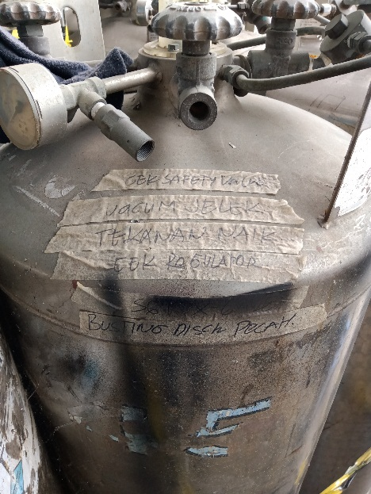

Gambar 1. Tangki PGS rusak

2.2 Wawancara
Berdasarkan hasil wawancara yang dilakukan dengan kepala bagian maintenance internal dikatakan bahwa masih banyak sekali human error yang terjadi karena kurangnya pelatihan untuk operator ataupun perilaku operator yang tidak mematuhi SOP yang ada dalam buku panduan penggunaan tangki. Selanjutnya penyebab kerusakan yaitu tidak dilakukannya maintenance rutin akibat mahalnya sambungan vacuum gauge.

2.3 Studi Literatur
Sesuai yang tertulis pada buku pedoman penggunaan tangki PGS (Taylor-Wharton tank, 2014) bahwa terdapat susunan di dalam tangki berupa lilitan pipa untuk menyerap suhu dari luar yang dimanfaatkan untuk mengubah liquid menjadi gas kembali. Tetapi hal ini tidak diperhatikan oleh operator, padahal ketika tangki di gelindingkan terjadi goncangan pada pipa tersebut sehingga terjadi tumbukan. Hal ini menjadi penyebab patahnya sambungan las di ujung atas tangki yang berakibat bocornya lapisan ruang vacuum.

- HASIL DAN PEMBAHASAN
3.1 Hasil
Hasil dari pengamatan yang dilakukan dapat disimpulkan bahwa hal yang mempengaruhi naiknya tekanan vacuum pada tangki PGS adalah sebagai berikut :
- Kesalahan operator ketika memindahkan tangki dari tempat pengisian ke dalam truk.
- Mahalnya peralatan pendukung yang digunakan dalam melakukan maintenance rutin.
- Kurang efektifnya peralatan maintenance karena dibuat sendiri oleh pihak samator.
- Belum dibuatkan daftar maintenance rutin seperti tangki - tangki besar.
- Posisi tangki yang berada di samator cabang atau sedang berada ditempat customer.

3.2 Pembahasan
Setelah dilakukan analisis terhadap permasalahan yang terjadi, dapat diberikan solusi untuk membantu perusahaan menangani permasalahan tersebut adalah sebagai berikut :
- Tangki PGS dibuatkan sebuah wadah khusus untuk pengaman tangki yang terlihat pada Gambar 2 yang memiliki roda dibawahnya dan tempat untuk menggantungkan pengait crane untuk proses menaikkan tangki ke atas truk. Untuk dimensi pengaman tangki dapat dilihat pada Gambar 3.
8
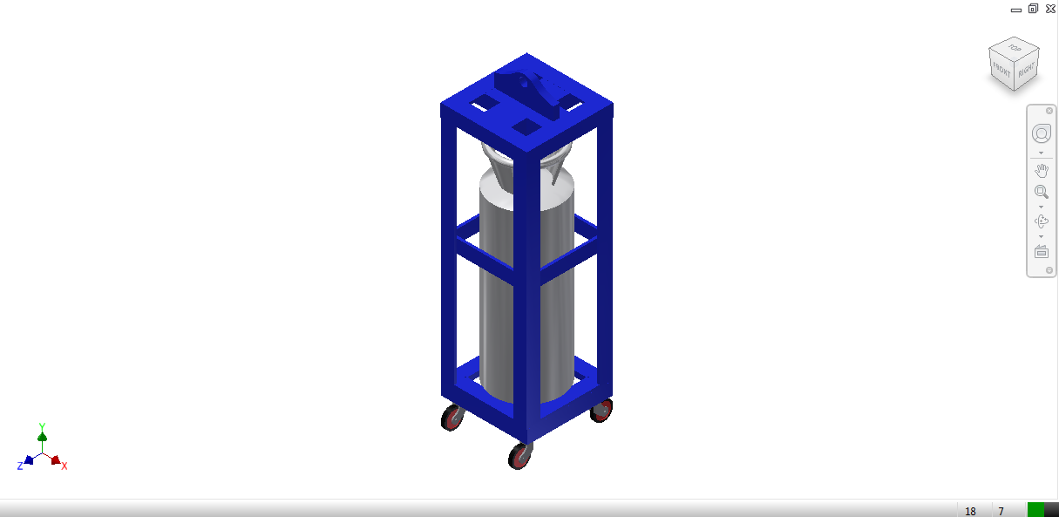

Gambar 2. Pengaman tangki

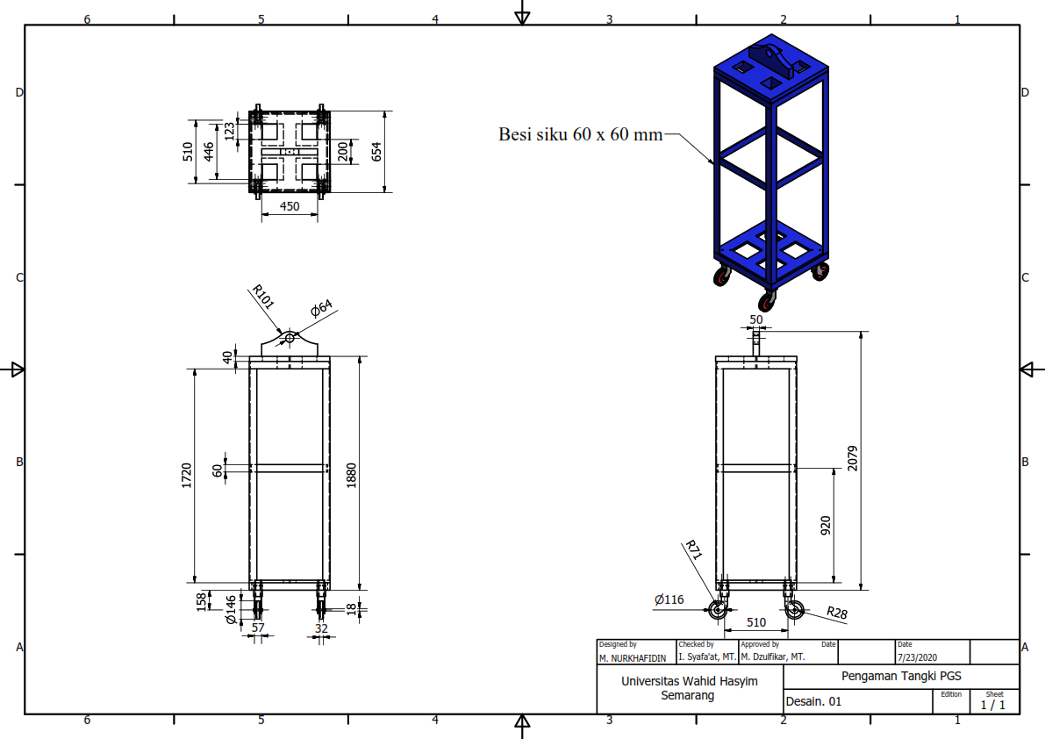

Gambar 3. Dimensi pengaman tangki

- Jika dihitung harga satu tangki baru dapat digunakan untuk membeli vacuum gauge tube sebanyak 13 buah. Artinya kita lebih hemat karena dapat menjaga 13 buah tangki dengan melakukan maintenance rutin.
- Kita buatkan desain regulator yang terlihat pada Gambar 4 yang lebih efektif dengan penambahan beberapa seal yang ditunjukkan anak panah merah pada lubang regulator dan lubang pengait tutup ruang vacuum.

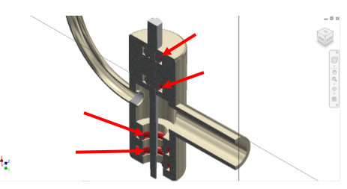

Gambar 4. Regulator tangki

- Kita buatkan daftar maintenance rutin 6 bulan sekali yang dapat dilihat pada Gambar 5 untuk setiap tangki PGS dengan urutan satu bulan dilakukan maintenance untuk 1 atau 2 buah tangki PGS.

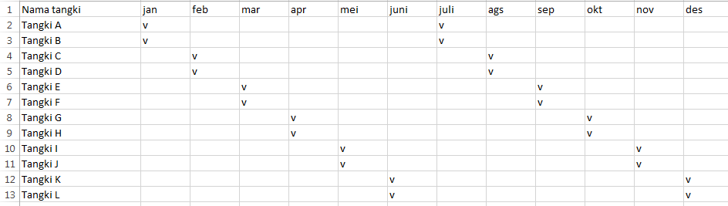

Gambar 5. Schedule maintenance

- Kita buatkan sebuah desain stiker seperti pada Gambar 6 yang dapat ditempel pada tangki dan ditulis tanggal untuk kembali ke perusahaan dan dilakukan maintenance.

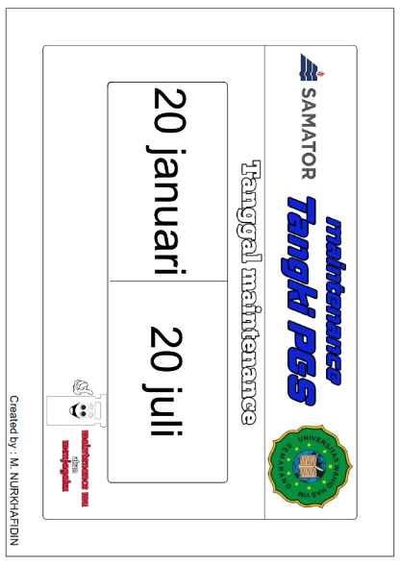

Gambar 6. Sticker tanggal maintenance

KESIMPULAN
Dari hasil analisis selama kerja praktik didapatkan bahwa permasalahan yang menyebabkan naiknya tekanan vacuum pada tangki PGS adalah karena kesalahan operator saat pemindahan Tangki, tidak pernah dilakukan maintenance rutin akibat mahalnya komponen pendukung.

DAFTAR PUSTAKA

Dennis, R. (2004). Pressure Vessel Design Manual. USA: Imprintt of Elsevier.
Sciver, S. (1986). Helium Cryogenics. New York: Springer Science & BusinessMedia.
Taylor-Wharton Tank. (2014). Instructions for XL-45, XL-50, XL-55. USA: Taylor-Wharton, Inc.

